|  |  |  |
| --- | --- | --- |
| КОМИТЕТ  РЕСПУБЛИКИ ТАТАРСТАН  ПО ОХРАНЕ ОБЪЕКТОВ КУЛЬТУРНОГО НАСЛЕДИЯ | 250px-Coat_of_Arms_of_Tatarstan | ТАТАРСТАН РЕСПУБЛИКАСЫНЫӉ МӘДӘНИ МИРАС ОБЪЕКТЛАРЫН САКЛАУ КОМИТЕТЫ |

**ПРИКАЗ БОЕРЫК**

|  |  |  |  |
| --- | --- | --- | --- |
|  |  | № |  |

г. Казань

Об утверждении границ территории выявленного объекта культурного наследия «Церковь Богоявленская», 1792 – 1799 гг., 1870-е гг., 1904 – 1905 гг.,  
расположенного по адресу:  
Республика Татарстан, Зеленодольский муниципальный район, д. Исаково,  
ул. Широкая, д. 71

В соответствии с Федеральным законом от 25 июня 2002 года № 73-ФЗ   
«Об объектах культурного наследия (памятниках истории и культуры) народов Российской Федерации», Законом Республики Татарстан от 1 апреля 2005 года № 60-ЗРТ «Об объектах культурного наследия в Республике Татарстан», в целях сохранения и государственной охраны выявленных объектов культурного наследия и их территорий, п р и к а з ы в а ю:

1. Утвердить границы территории выявленного объекта культурного наследия «Церковь Богоявленская», 1792 – 1799 гг.,1870-е гг., 1904 – 1905 гг., расположенного по адресу: Республика Татарстан, Зеленодольский муниципальный район, д. Исаково, ул. Широкая, д. 71, согласно приложению к настоящему приказу.
2. Отделу учета объектов культурного наследия и градостроительной деятельности обеспечить внесение сведений о границах территории указанного выявленного объекта культурного наследия в Единый государственный реестр недвижимости.
3. Контроль за исполнением настоящего приказа оставляю за собой.

Председатель И.Н. Гущин

Приложение

к приказу Комитета

Республики Татарстан по охране объектов культурного наследия

от \_\_\_\_\_\_\_\_\_ № \_\_\_\_\_\_

**Границы территории**

выявленного объекта культурного наследия «Церковь Богоявленская»,  
1792 – 1799 гг., 1870-е гг., 1904 – 1905 гг., расположенного по адресу: Республика Татарстан, Зеленодольский муниципальный район, д. Исаково, ул. Широкая, д. 71

Карта (схема) границ территории  
выявленного объекта культурного наследия «Церковь Богоявленская»,  
1792 – 1799 гг., 1870-е гг., 1904 – 1905 гг., расположенного по адресу: Республика Татарстан, Зеленодольский муниципальный район, д. Исаково, ул. Широкая, д. 71

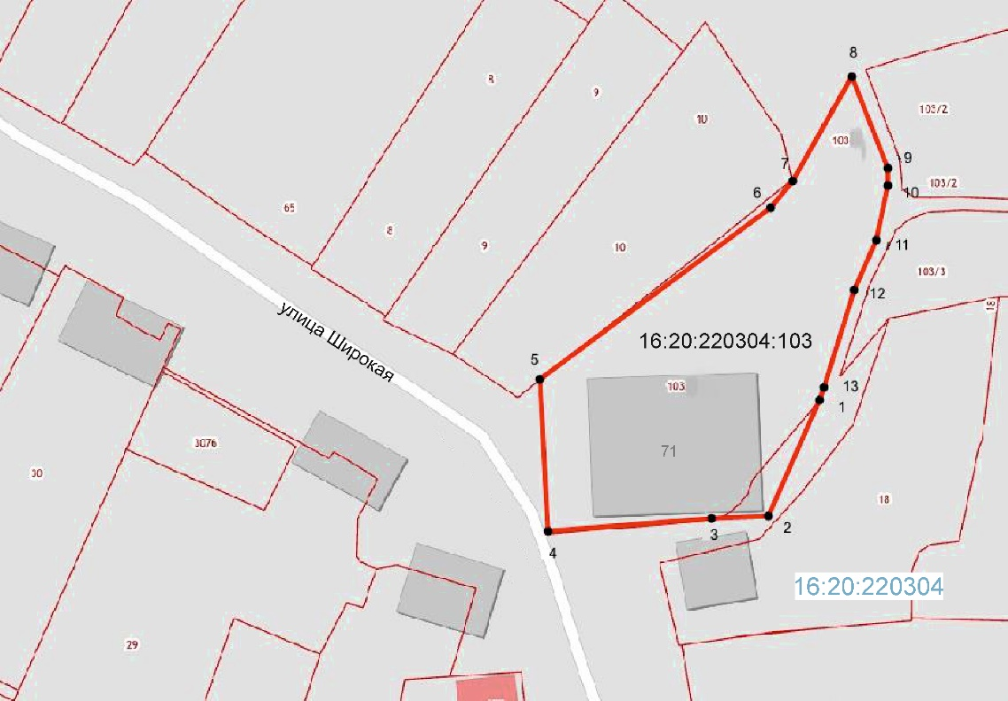

Масштаб 1:1300

Используемые условные знаки и обозначения:

|  |  |
| --- | --- |
|  | - граница территории объекта |
|  | - обозначение характерной точки границ территории объекта |
| 16:20:220304 | - кадастровый квартал |
| 16:20:220304:103 | - кадастровый номер земельного участка |
|  | - границы земельных участков по сведения ЕГРН. |

Описание границ территории   
выявленного объекта культурного наследия «Церковь Богоявленская»,  
1792 – 1799 гг., 1870-е гг., 1904 – 1905 гг., расположенного по адресу: Республика Татарстан, Зеленодольский муниципальный район, д. Исаково, ул. Широкая, д. 71

Граница территории выявленного объекта культурного наследия «Церковь Богоявленская», 1792 – 1799 гг., 1870-е гг., 1904 – 1905 гг., расположенного по адресу: Республика Татарстан, Зеленодольский муниципальный район, д. Исаково,  
ул. Широкая, д. 71, проходит:

|  |  |  |
| --- | --- | --- |
| Прохождение границы | | Описание прохождения границы |
| от точки | до точки |
| 1 | 2 | от точки 1, расположенной около северо-восточного угла церкви, в юго-западном направлении до точки 2 |
| 2 | 4 | от точки 2 в западном направлении, вдоль южной стены церкви, до точки 4 |
| 4 | 5 | от точки 4 в северном направлении, по границе земельного участка с кадастровым номером 16:20:220304:103, до точки 5 |
| 5 | 8 | от точки 5 в северо-восточном направлении, по границе земельного участка с кадастровым номером 16:20:220304:103, до точки 8 |
| 8 | 1 | от точки 8 в южном направлении, по границе земельного участка с кадастровым номером 16:20:220304:103, до точки 1 |

Таблица характерных (поворотных) точек   
границ территории выявленного объекта культурного наследия  
«Церковь Богоявленская», 1792 – 1799 гг., 1870-е гг., 1904 – 1905 гг., расположенного по адресу: Республика Татарстан, Зеленодольский муниципальный район, д. Исаково, ул. Широкая, д. 71

|  |  |  |
| --- | --- | --- |
| № | Координаты характерных (поворотных) точек в местной системе координат (МСК-16) | |
| X | Y |
|  | 468568.32 | 1270133.47 |
|  | 468548.96 | 1270125.08 |
|  | 468548.50 | 1270115.48 |
|  | 468546.45 | 1270088.21 |
|  | 468571.86 | 1270086.85 |
|  | 468600.38 | 1270125.42 |
|  | 468604.96 | 1270129.14 |
|  | 468622.44 | 1270139.00 |
|  | 468607.11 | 1270144.94 |
|  | 468604.16 | 1270145.01 |
|  | 468595.07 | 1270143.00 |
|  | 468586.69 | 1270139.40 |
|  | 468570.52 | 1270134.28 |
| 1 | 468568.32 | 1270133.47 |